**ANÁLISE DOS REFLEXOS DA LIDERANÇA ORGANIZACIONAL: ESTUDO DE CASO EM UMA LOJA DE ARTIGOS ESPORTIVOS DE SANTA ROSA-RS**

Maisa Chitolina[1]

Jonas Bordim[2]

**RESUMO**

O presente artigo tem como tema principal Análise dos Reflexos da Liderança Organizacional: estudo de caso em uma loja de artigos esportivos de Santa Rosa-RS, assunto relevante que oferece ao leitor uma visão detalhada sobre esse tema tão importante para a gestão eficaz das organizações. À vista disso, este trabalho visa compreender como a liderança corporativa impacta no desempenho da equipe de trabalho, no bem-estar organizacional e na performance da empresa. O objetivo geral do estudo é compreender como a liderança organizacional pode influenciar o desenvolvimento das atividades laborais, a fim de analisar a eficiência da estrutura hierárquica e o estilo de liderança adotados pela organização em análise. O presente trabalho caracteriza-se como teórico-empírico, tendo como referência artigos, materiais publicados na internet e revisão bibliográfica, além de análise e caracterização dos dados através de estudo de caso, adotou-se pesquisa exploratória, explicativa e descritiva. Dentre os resultados obtidos através das pesquisas e conversas com a gerente, foi possível compreender que a liderança organizacional eficiente impacta significativamente no desempenho da equipe, contribuindo para a motivação dos colaboradores, para o bom clima organizacional, dentre outros benefícios.

Palavras-chave: Liderança Organizacional; Motivação; Performance.

**ABSTRACT**

This article's main theme is Analysis of Organizational Leadership Reflexes: case study in a sporting goods store in Santa Rosa-RS, a relevant subject that offers the reader a detailed view of this topic that is so important for the effective management of organizations. In view of this, this work aims to understand how corporate leadership impacts the performance of the work team, organizational well-being and the company's performance. The general objective of the study is to understand how organizational leadership can influence the development of work activities, in order to analyze the efficiency of the hierarchical structure and the leadership style adopted by the organization under analysis. The present work is characterized as theoretical-empirical, having as reference articles, materials published on the internet and bibliographic review, in addition to analysis and characterization of data through case studies, exploratory, explanatory and descriptive research was adopted. Among the results obtained through research and conversations with the manager, it was possible to understand that efficient organizational leadership has a significant impact on team performance, contributing to employee motivation, a good organizational climate, among other benefits.

Keywords: Organizational Leadership; Motivation; Performance.

**INTRODUÇÃO**

A liderança organizacional é um dos aspectos que impactam diretamente no sucesso das organizações, visto que envolve a capacidade de motivar e orientar a equipe para alcançar os objetivos da organização e os objetivos individuais de cada colaborador simultaneamente.

O presente artigo trata a respeito da análise dos reflexos da liderança organizacional: estudo de caso em uma loja de artigos esportivos em Santa Rosa-RS, assunto relevante que oferece ao leitor uma visão detalhada sobre esse tema tão importante para a gestão eficaz das organizações. Trabalhou-se como objetivo geral deste estudo compreender como a liderança organizacional pode influenciar o desenvolvimento das atividades laborais, a fim de analisar a eficiência da estrutura hierárquica e o estilo de liderança adotados pela organização em análise.

Os objetivos específicos desta pesquisa foram: Realizar uma entrevista com a gerente da organização; Aplicar uma pesquisa com os funcionários por meio da aplicação de um questionário, objetivando identificar aspectos passíveis de aprimoramento e; Propor melhorias nas diretrizes adotadas pela empresa no que diz respeito a liderança corporativa.

A metodologia utilizada neste estudo caracterizou-se como teórico-empírica, fundamentada nos conceitos de outros autores por meio de revisão bibliográfica, além de análise e caracterização dos dados através de estudo de caso, adotou-se pesquisa exploratória, explicativa e descritiva. Os principais autores que fundamentaram o referencial teórico foram: Chiavenato, Perez, Cobra, Fraporti, Santos, Dias e Costa.

Além da introdução, o artigo é composto por mais quatro partes. A primeira parte trata a respeito do que é cultura organizacional. A segunda parte refere-se aos estilos de liderança organizacional, toda organização é composta por uma liderança, e é através da liderança que se estabelece a identidade organizacional. A terceira parte compreende a importância da liderança organizacional e seus efeitos, dado que a liderança possui grande influência no comportamento das pessoas. A quarta parte refere-se a análise dos resultados obtidos por meio de entrevista com a gerente e por meio da pesquisa com os colaboradores, seguido de sugestões de melhorias. Finaliza-se este artigo com a conclusão e as referências bibliográficas utilizadas.

**1 REFERENCIAL TEÓRICO**

1.1 CULTURA ORGANIZACIONAL

Cultura pode ser entendida como um conjunto de ideias, valores, crenças, conhecimentos, criados pelo próprio ser humano, que é resultado do meio cultural em que está inserido, visto que a cultura é dinâmica e pode ser considerada como a soma de tudo o que foi transmitido socialmente, visando facilitar a vida em grupos.

Como ressalta Chiavenato, “A cultura representa as normas informais e não escritas que orientam o comportamento dos membros da organização no cotidiano e que direcionam suas ações para a realização dos objetivos organizacionais.” (Chiavenato, 2020, p. 195). Assim como cada país possui sua própria cultura, cada organização também definirá a sua, ela é um fator fundamental para que todos os colaboradores movam seus esforços para a mesma direção.

Existem culturas rígidas e também existem culturas mais flexíveis. A escolha desse mecanismo vai depender de como a organização é composta e como a mesma quer conservar o seu método de trabalho. Conforme aponta Chiavenato, “As organizações devem adotar culturas adaptativas e flexíveis para obter maior eficiência e eficácia de seus membros participantes e alcançar a inovação necessária para navegar pelas mudanças e transformações do mundo atual.” (Chiavenato, 2020, p. 195). A cultura precisa estar disseminada entre todos os componentes da organização. Ela transmite sentimento de pertencimento, define limites que todos devem respeitar, reflete na motivação, no compromisso e na boa convivência do grupo, tornando-se a identidade da empresa.

De acordo com Perez e Cobra, “Cada indivíduo tem uma forma de pensar, princípios e crenças diferentes. A junção dessas pessoas dentro de uma mesma organização leva a uma condensação de todos esses pensamentos diferentes, formando uma só cultura para todos se guiarem.” (Perez; Cobra, 2016, p. 39).

Diante destas constatações, compreende-se que a cultura organizacional é um fator que irá unir objetivos e ideias e que precisa ser bem gerenciada visto que contempla aspectos significativos à organização como: pessoas, estratégias, expectativas dos colaboradores, resultados e liderança.

A cultura corporativa pode impulsionar a produtividade da empresa e o seu desempenho. Para isso, um elemento de grande valia nesse processo é a comunicação eficaz. Como relatam Fraporti e Santos, “Comunicação é o fluxo de informações dentro de uma entidade, e a informação é o combustível que move as organizações e a sociedade.” (Fraporti; Santos, 2018, p. 109). Por meio desta, as informações, ideias, avisos, devem ser repassadas para todos os integrantes do grupo de maneira clara e igualitária, para que todos tenham o mesmo entendimento acerca dos assuntos tratados, contribuindo para uma relação saudável, colaborativa e de confiança entre equipe e direção.

Caracterizadas como um sistema aberto, as organizações sofrem influência do meio externo, bem como o influenciam constantemente. À vista disso, é importante analisar as forças e fraquezas que podem impactar a cultura da corporação tanto negativamente quanto positivamente, como destacam Fraporti e Santos sobre a Matriz SWOT (FOFA), “As forças e as fraquezas são consideradas fatores internos na matriz, e as oportunidades e as ameaças são consideradas fatores externos.” (Fraporti; Santos, 2018, p. 46). Dessa forma também é visualizado no ambiente de trabalho.

Se antecipar aos acontecimentos por meio de estudos e análises de mercado, é muito importante para a sobrevivência das organizações, dado que o ambiente empresarial é bastante volátil, está em constante evolução e as organizações precisam se adequar às mudanças para dar sequência em suas atividades sem sofrer riscos que possam implicar na continuidade da empresa no mercado, bem como, para manter uma cultura inovadora, que busque soluções novas e eficazes.

Conforme Dias aponta

As empresas que têm culturas inovadoras são flexíveis, adaptáveis e experimentam com frequência novas ideias. Essas culturas se caracterizam por apresentar uma hierarquia achatada, plana, e os títulos e as distinções de status tendem a ser minimizados. (Dias, 2013, p. 136).

Um elemento que está bastante relacionado com a cultura da empresa é o clima organizacional, que em concordância com Dias, “[...] se refere a uma percepção comum ou uma reação comum dos indivíduos perante uma determinada situação. Em função disso pode haver um clima de satisfação, resistência ou participação por exemplo”. (Dias, 2013, p. 291).

Este, serve como um termômetro para medir a satisfação dos colaboradores e o bem-estar da equipe. Além disso, o conhecimento acerca do clima é indispensável para que ocorra a percepção dos aspectos que irão interferir negativamente na produtividade da equipe, e assim, implementar mudanças necessárias para reverter a situação e fortalecer a estrutura organizacional. Um clima organizacional saudável propõe efeitos positivos na performance da empresa como maior rendimento e satisfação dos colaboradores, maior engajamento e diminuição de rotatividade. Contudo, um mau clima tem como resultado maior rotatividade, baixa produtividade, altos níveis de insatisfação dos colaboradores, pedidos de desligamentos, conflitos, entre outros.

Para esse fim, cabe ao líder identificar as necessidades de seus colaboradores para melhor atendê-las, como ressalta Dias, “A criação de um clima saudável e motivador é basicamente o resultado do comportamento e estilo de liderança.” (Dias, 2013, p. 296). Cultura e clima estão interligados. Empresas muito competitivas focadas basicamente só em resultados, podem gerar um clima de tensão e insegurança. Em contrapartida, culturas que prezam pelas relações interpessoais colaboram para que exista um clima favorável, de integração e cooperação.

Como salienta Costa, “Organizações pautadas pelo formalismo e pela hierarquia ensejam ambientes de pessoas cautelosas, formais e de poucas iniciativas. Empresas cujos donos trabalham lado a lado com suas equipes podem gerar culturas mais participativas”. (Costa, 2014, p. 88).

A relação entre os líderes e os colaboradores implica consideravelmente no clima da empresa, visto que um líder comprometido saberá que suas ações servem de exemplo para a equipe. Ele deve preservar o bom relacionamento com a mesma, proporcionando momentos de diálogo, por exemplo, para tratarem das suas percepções. Trabalhar em um ambiente que contém um clima pesado torna-se desagradável e pode levar a pedidos de demissões, impactando na reputação e imagem da corporação.

Conforme Ferreira expõe

A insatisfação no trabalho pode levar ao absenteísmo e à rotatividade e trazer uma série de doenças como estresse, problemas de coração, pressão e úlceras, tudo isso devido a tensão e pressão do ambiente de trabalho, que podem gerar elevados gastos com assistência médica nas organizações. (Ferreira, 2013, p.117).

Ademais, uma cultura sólida influencia diretamente na reputação da empresa, repassando uma imagem positiva e confiável, fazendo com que haja maior admiração por parte dos colaboradores, clientes e parceiros.

Através do exposto, conclui-se que a cultura organizacional definida por uma empresa impacta expressivamente no êxito da mesma. As estratégias de gerenciamento que os líderes irão definir para acompanhar a cultura, levando em consideração que ela sofre interferências externas e internas do ambiente, são de suma importância para que a organização se destaque entre as demais e mantenha sua equipe em sinergia.

1.2 ESTILOS DE LIDERANÇA ORGANIZACIONAL

Toda organização é composta por uma liderança, toda liderança é composta por pessoas com características diferentes, e estas características refletem nos demais setores da empresa, pois é na liderança que se cria a identidade organizacional. Liderar é o processo de conduzir um grupo de pessoas para melhor alcançarem juntos os interesses comuns, ou seja, é influenciar comportamentos. (Lacombe, 2009).

A percepção de que os funcionários da empresa não são custos/ferramentas, mas sim colaboradores, parceiros, portadores de habilidades e conhecimentos, e que são importantes para o sucesso da organização tanto quanto os gestores, é essencial no contexto atual. A liderança organizacional deve ser muito bem estruturada, pois ela corresponde à boa parte do sucesso da empresa, ela precisa estar inserida no planejamento estratégico visando as melhores práticas para que a equipe e a direção trabalhem mutuamente para alcançarem o êxito organizacional. O líder, por meio de seus liderados precisa alcançar objetivos, e para isso, conforme aponta Lacombe

[...] age de diferentes maneiras: ele ordena, comanda, motiva, persuade, dá exemplos pessoais, compartilha os problemas e ações, ou delega e cobra resultados, alterando a forma de agir de acordo com a necessidade de cada momento e com o tipo de liderado, a fim de alcançar os objetivos da empresa. (Lacombe, 2009, p. 191).

O líder precisa ser um exemplo para seus colaboradores, dado que ele ocupa uma posição de inspiração perante os demais. Não deve cobrar condutas que ele mesmo não as apresenta. Deve ter conhecimento e experiência para repassar ao grupo, bem como possuir uma boa comunicação interpessoal. Ele pode usar seu poder para maximizar resultados, motivar a equipe, gerar confiança, fornecer diretrizes e repassar mensagens.

Conforme Lacombe, “Líderes verdadeiramente eficientes distinguem-se por um alto grau de inteligência emocional, que abrange autoconhecimento, autocontrole, motivação, empatia e habilidade social.” (Lacombe, 2009, p. 205).

O sincronismo organizacional será influenciado pela liderança. O líder precisa ter uma visão sistêmica, ter clareza sobre os objetivos, precisa tomar decisões, acompanhar o desempenho da equipe, deve ser compreensivo, ético e flexível, corrigir posturas inadequadas dentre muitas outras situações. De fato, é algo complexo, que demanda muito envolvimento e dedicação por parte do profissional.

De acordo com Figueiredo

Líderes que atuam com empatia capacitam a equipe a manter relacionamentos eficazes entre si e com o resto da organização. Empatia significa levar em consideração os sentimentos e necessidades da equipe, dos subordinados e dos clientes, criando um clima de interesse mútuo dentro da organização e com os respectivos clientes. (Figueiredo, 2012, p. 66).

Existem diferentes estilos de liderança que se referem às maneiras de abordagem por parte do profissional para conduzir a equipe. Conforme relata Chiavenato, “Em situações em que o subordinado apresenta alto nível de eficiência, o líder pode lhe dar maior liberdade nas decisões, mas se o subordinado apresenta erros seguidos e imperdoáveis, o líder pode impor maior autoridade pessoal e menor liberdade de trabalho.” (Chiavenato, 2020, p. 80).

O estilo é escolhido visando atender as necessidades de determinado grupo, não é uma regra, cada empresa possui o seu próprio estilo de liderança e o mesmo é adaptado conforme determinadas situações do dia a dia.

Os principais estilos de liderança incluem:

A liderança democrática, que compreende o líder que busca manter a equipe unida, levando em consideração não só a sua opinião, mas a do grupo, possibilita uma participação mais ativa e democrática, promovendo a valorização das pessoas e não se portando como superior. (Chiavenato, 2020). Contudo, essa abordagem pode causar demora na tomada de decisão.

A liderança autocrática, que compreende o líder autoritário, que toma decisões sem ouvir demais opiniões, só a sua própria importa, ordena tarefas e é dominador, pode gerar desmotivação, sentimento de repressão e insatisfação para a equipe. (Chiavenato, 2020). Contudo, pode facilitar a produtividade devido ao líder acompanhar tudo de perto.

A liderança liberal, que inclui o líder mais flexível e adaptável, que proporciona aos liderados participação na tomada de decisão, promove a descentralização de processos e opina quando somente quando é necessário, sendo assim, sua participação é limitada. (Chiavenato, 2020). Essa abordagem pode causar diminuição do respeito do líder e demora no cumprimento de tarefas, porém aumenta a criatividade, visto que a equipe tem liberdade para a criação de novas ideias.

E há também a liderança carismática, que engloba o líder que preza pela boa relação e carisma para conduzir os liderados, valoriza os colaboradores, formando equipes duradouras e eficazes. (Dias, 2013). Essa abordagem pode causar dependência do líder e falta de autonomia, porém gera um ambiente positivo e produtivo.

A respeito dos estilos de liderança, Chiavenato aponta

Na prática, um líder utiliza os três processos de liderança, de acordo com a situação, com as pessoas e com a tarefa a ser executada. O líder tanto manda cumprir ordens, como consulta os subordinados antes de tomar uma decisão, como também sugere a algum subordinado realizar determinadas tarefas: ele utiliza a liderança autocrática, a democrática e a liberal. (Chiavenato, 2020, p. 78).

Não existe um modelo correto, cada empresa terá o seu modelo próprio e este se adequará a sua cultura e atividades. O estilo ideal é aquele que se adapta ao contexto atual da organização. De acordo com Dias, “[...] não existe uma liderança ideal, válida para todos os casos, mas a situação concreta que vivem os indivíduos em seu grupo de trabalho exigirá a aplicação de um estilo de liderança determinado.” (Dias, 2013, p. 447).

Muito se comenta sobre a diferença entre líder e chefe. A nomenclatura chefe repassa uma mensagem de autoritarismo e imposição de ordens, já a respeito do líder, repassa a mensagem de inspiração, exemplo a ser seguido e colaboração. Conforme aponta Figueiredo, “Se “dá ordens”, você é um chefe. Se “convence”, você é visto como um líder.” (Figueiredo, 2012, p. 85). O estilo de liderança escolhido vai impactar na performance na empresa, visto que uma boa liderança colabora significativamente para o engajamento dos colaboradores, valorizando a equipe, aumentando a motivação, refletindo assim, nos resultados obtidos.

Por outro lado, uma liderança desagradável, impositiva e que não valoriza os funcionários, impacta negativamente no desempenho da equipe, causando baixa na produtividade. Em concordância com Figueiredo, “Se os colaboradores não estão sintonizados com a comunicação da organização por intermédio de seus líderes, eles deixam de ter comprometimento com o resultado organizacional.” (Figueiredo, 2012, p. 135).

Existem situações em que os colaboradores possuem mais liberdade e autonomia na realização do trabalho, outras que precisam ser acompanhadas pela direção, adotando uma postura mais firme e, ainda, outras em que o líder e o liderado atuam juntos em cooperação.

Segundo Ferreira

Cada empregado tem expectativas diferentes em relação ao seu gestor. Há quem prefira, por exemplo, trabalhar com um superior do tipo paternal, sempre disposto a fornecer algum tipo de orientação, da mesma forma como outros podem preferir um superior mais distante, que delegue competências. (Ferreira, 2013, p. 37).

Diante disso, cabe ao gestor gerenciar o estilo de liderança, analisando o desempenho operacional do grupo e priorizando sempre a boa relação interpessoal, que é a chave para o sucesso da empresa. Ademais, o endomarketing, que visa ações realizadas no ambiente interno, é fundamental para a retenção de talentos, além de ser uma vantagem competitiva, conforme relata Gomes, “Um dos principais benefícios dessa prática é a elevação da produtividade e dos resultados corporativos.” (Gomes, 2021, p. 30). Por fim, um elemento fundamental para o bom relacionamento entre líder e liderado é a comunicação, como Chinem aponta: “Quanto melhor o processo de comunicação, mais dinâmica e eficiente será a organização.” (Chinem, 2010, p. 34).

De acordo com Chinem, é notável que a comunicação eficaz é um fator estratégico das organizações. No ambiente externo, a mesma é responsável pela credibilidade repassada ao mercado, no ambiente interno, por sua vez, garante motivação e manutenção do clima organizacional. (Chinem, 2010).

Em concordância com Chiavenato, tanto a comunicação descendente, que ocorre entre a gerência e os subordinados, como a comunicação descendente, na qual os subordinados levam suas sugestões para a gerência e, de mesma forma, a comunicação lateral que se refere ao diálogo entre um mesmo grupo horizontalmente, devem acontecer corretamente, sem ruídos ou mal-entendidos, visando impedir a dissipação de inverdades e informações distorcidas. (Chiavenato, 2020).

Em conclusão, faz total diferença a direção da organização valorizar e reconhecer o trabalho e o esforço desempenhado por cada colaborador, a fim de incentivá-los a continuarem se dedicando na profissão que exercem.

1.3 A IMPORTÂNCIA DA LIDERANÇA ORGANIZACIONAL E SEUS EFEITOS

Toda organização é criada com o propósito de alcançar algum objetivo, alguma meta ou trata-se ainda de um sonho. Este propósito é estabelecido pelos fundadores das empresas, que vão adquirindo recursos e mãos-de-obra para concretizar o que almejam. As pessoas que, ao longo do tempo, vão se integrando a esta organização, necessitam saber como poderão auxiliar a equipe nesta jornada, e esta é uma das principais funções da liderança, conduzir a trajetória deste propósito, que, como descreve Gomes, “[...] aponta os grandes motivos que fazem a empresa existir, que apresenta no que ela é capaz de contribuir para a sociedade e como seu legado pode e deve impactar a vida de todos os envolvidos naquele negócio.” (Gomes, 2021, p. 8).

A partir do surgimento da Teoria das Relações Humanas, começou a vigorar um movimento para humanizar as empresas por meio da administração. Os funcionários precisam manter uma interação social com o grupo de trabalho e esta necessita ser o mais saudável possível para que ocorra uma sinergia e cooperação entre todos.

De acordo com Chiavenato

Com o advento da Teoria das Relações Humanas, uma nova linguagem passa a dominar o repertório administrativo: fala-se agora em motivação, liderança, comunicação, organização informal, dinâmica de grupo etc. Conceitos clássicos como autoridade, hierarquia, racionalização do trabalho, princípios gerais de Administração, departamentalização passam a ser contestados. (Chiavenato, 2020, p. 22).

O comportamento dos integrantes de um grupo acaba influenciando suas ações. Conforme Chiavenato aponta, “Cada pessoa procura ajustar-se às demais pessoas e grupos, pretendendo ser compreendida, aceita e participar, no sentido de atender aos seus interesses e aspirações.” (Chiavenato, 2020, p. 70).

Além disso, o nível de produção corresponde a integração dos indivíduos, pois reflete na disposição dos mesmos e não na capacidade braçal. Se o colaborador não se sentir motivado para desempenhar suas atividades, a força empregada não será levada em consideração. Quanto mais motivado e satisfeito o colaborador está, mais produtivo ele se torna.

Conforme aponta Gomes, “Uma organização que possui colaboradores engajados e que estão em sintonia com a missão, visão e valores está sempre um passo à frente no mercado, além de diminuir custos extras em questões trabalhistas como rescisões, e em novas contratações, integrações e treinamentos.” (Gomes, 2021, p. 37). A liderança possui grande influência no comportamento das pessoas e por meio dessa influência, atitudes poderão ser moldadas a fim de produzirem resultados ainda mais positivos.

Na opinião de Drummond

Liderança e confiança encontram-se, assim, em estreita interdependência. A construção da confiança dependerá de práticas que sejam avaliadas como adequa- das pelos colaboradores, compatíveis com as suas expectativas, uma vez que deles emanará, ou não, a legitimação do fenômeno da liderança. (Drummond, 2012, p. 4).

A partir disso, o líder faz com que o grupo caminhe em direção ao propósito estabelecido. Ele precisa ser um modelo de assistência, auxílio e orientação para a equipe que trabalhará eficientemente quando os padrões esperados serão reconhecidos. Em concordância com Kosner e Posner, “O ingrediente mais importante em toda conquista coletiva é o objetivo comum. O propósito comum liga as pessoas a esforços cooperativos.” (Kosner; Posner, 2021, p. 267).

Empresas de sucesso estão relacionadas com líderes eficientes, que conseguem conduzir a equipe com consistência para alcançar as metas estabelecidas, por meio da gestão de pessoas eficiente, conforme cita Silva, “O objetivo da gestão de pessoas é enxergar o capital humano tão estratégico quanto outras frentes dentro da organização e melhorar seu desempenho.” (Silva, 2023, p. 31). A liderança é essencial para as empresas se manterem atuantes no mercado, além de ser uma vantagem competitiva perante as demais.

Um elemento fundamental relacionado a liderança é o processo de *feedback,* a empresa e os funcionários precisam estar alinhados e o *feedback* entre as duas partes é crucial para existir um ciclo de adaptação e melhoria constante. De acordo com Missel, essa ferramenta “Trata-se de uma técnica que consiste em realizar retornos sistemáticos por meio dos quais os gestores podem ajudar seus funcionários a tornarem-se conscientes de seus próprios desempenhos.” (Missel, 2017, p. 11).

Por meio desse instrumento, o colaborador receber informações sobre o que precisa ser revisto, melhorado, aperfeiçoado, nas suas tarefas e atitudes, ou sobre o que já está bom, só precisa manter no determinado padrão.

Repassar *feedback* é uma competência bastante atual e importante, visto que não é fácil repassar orientações, ainda mais quando não são positivas. Contudo, se torna necessária quando a questão é melhoramento, pois a aprendizagem contínua faz parte do cotidiano empresarial.

Conforme Chiavenato

A aprendizagem é a principal vantagem competitiva de uma organização. Ela conduz à criatividade e à inovação. Embora pareça um produto, a aprendizagem organizacional é um processo. E os processos não se revelam facilmente para que todos os vejam. Assim, é necessário desenvolver nas organizações uma mentalidade de aprendizagem contínua, como a sua principal vantagem competitiva. (Chiavenato, 2020, p.344).

Segundo Missel, existem dois tipos de *feedbacks.* O corretivo é repassado quando precisa corrigir e redirecionar comportamentos. O positivo é repassado quando há o reconhecimento de bons comportamentos e atitudes. Esses dois tipos irão colaborar para a boa performance da equipe. (Missel, 2017). Como pode-se observar, diversos são os efeitos positivos proporcionados pela liderança eficaz para a organização. O líder irá contribuir para conduzir a equipe frente as transformações exigidas pelo mercado, diminuindo o processo de resistência à mudança, que quando muito fortalecido, causa impedimentos a implantação de melhorias e inovações.

Atualmente, mais do que nunca a inovação está sendo fundamental para toda organização. Em um mundo dinâmico, volátil e em constante transformação, as empresas precisam se adaptar a essas mudanças para permanecerem ativas no mercado. Conforme apontam Tajra e Ribeiro “As organizações mudam e estão mudando cada vez mais. No entanto, isso cria um paradoxo, pois essas mudanças nem sempre são incorporadas nas organizações, principalmente naquelas que já existem há anos e que operam na modalidade ‘sempre foi assim’”. (Tajra; Ribeiro, 2020, p. 98).

De acordo com Tajra e Ribeiro, “São as competências do capital humano das organizações que contribuem diretamente para a geração de um importante insumo da inovação: as ideias”. (Tajra; Ribeiro, 2020, p. 37).

A inovação permite que as empresas sejam reconhecidas no mercado de trabalho, tornando-se um diferencial competitivo, trazendo benefícios no curto e longo prazo e a liderança nesse sentido tem papel fundamental para o alcance do êxito organizacional.

**2 METODOLOGIA**

2.1 CATEGORIZAÇÃO DA PESQUISA

O tratamento dos dados ocorreu por meio de pesquisa qualitativa através da realização de entrevista com a gerente para verificar o estilo de liderança adotado pela organização e a pesquisa quantitativa por meio da aplicação de um questionário aos colaboradores, este contendo dez questões fechadas, de múltipla escolha e uma questão aberta para sugestões de melhorias. Posteriormente a coleta de dados, o levantamento das informações obtidas foi realizado comparando com o embasamento teórico, a fim de verificar se líder e liderados possuem a mesma opinião sobre os reflexos da liderança organizacional, encerrando com sugestões de aprimoramento.

Em relação a natureza da pesquisa, o presente trabalho caracterizou-se como teórico-empírico, fundamentado em estudos e conhecimentos de autores que colaboraram para alcançar o conhecimento desejado por meio da revisão bibliográfica, estudo de materiais e artigos publicados na internet.

Quanto aos objetivos propostos, este estudo adotou a pesquisa exploratória, além de análise e caracterização dos dados através de estudo de caso, que possibilitou a busca de informações sobre a temática para obter uma compreensão ideal e aprofundada do assunto. A metodologia englobou também a pesquisa descritiva, visto que viabilizou fazer um detalhamento dos conhecimentos adquiridos a respeito da liderança organizacional e a pesquisa explicativa, justificando esses conhecimentos obtidos e correlacionando-os no presente artigo.

2.2 GERAÇÃO DE DADOS

A documentação direta ocorreu por meio de um levantamento de dados realizado na empresa estudada Lesport Artigos Esportivos Ltda, cujo nome fantasia é Vencal Esportes. A empresa iniciou seus trabalhos em 23 de dezembro de 2010, tendo como administradora a senhora Lisiane de Franceschi Vendrusculo. No atual momento a empresa está enquadrada como Empresa de Pequeno Porte (EPP), possuindo nove funcionários.

Os dados foram coletados em oportunidades diferentes. Primeiramente foi realizada uma entrevista com a gerente Neide Rozek na empresa, no dia dezesseis de setembro, através de uma conversa e a aplicação de um questionário composto de dez questões abertas, a fim de identificar o estilo de liderança da mesma e sua visão sobre a liderança organizacional e os respectivos impactos visualizados no desempenho de sua equipe. O prazo estabelecido foi de dois dias para a conclusão.

Posteriormente, foi realizada uma pesquisa com os colaboradores por meio de um questionário composto por dez questões fechadas onde deveriam indicar se avaliavam como muito bom, bom, regular, ruim ou péssimo diferentes assuntos como clima organizacional, comunicação entre líder e liderado, reconhecimento, aceitação de sugestões, entre outros e uma questão aberta para expressarem sua opinião. Este questionário foi aplicado entre os dias dezessete e dezoito de setembro com total adesão e participação da equipe. O prazo estabelecido foi de dois dias para a conclusão do mesmo.

2.3 ANÁLISE E INTERPRETAÇÃO DOS DADOS

A análise e interpretação dos dados ocorreu por meio da documentação indireta e direta de fontes primárias e secundárias com a finalidade de obter explicações assertivas para o trabalho. Nessa perspectiva, a pesquisa compreendeu revisões bibliográficas já publicadas. Além disso, fez-se necessário realizar uma análise dos dados utilizando a abordagem dedutiva por meio de raciocínio lógico, bem como utilizar um procedimento estatístico para representar em gráficos os dados obtidos a partir dos questionários. Por meio deste trabalho foi possível identificar a importância da liderança organizacional, para que a empresa juntamente com seus colaboradores mova seus esforços e alcancem o êxito organizacional em conjunto.

**3 ANÁLISE DOS RESULTADOS**

3.1 RESULTADO DO QUESTIONÁRIO APLICADO AOS COLABORADORES

No cenário atual, a liderança organizacional enfrenta diversos desafios, visto que as inovações tecnológicas acontecem rapidamente, da mesma forma que as expectativas e a motivação dos indivíduos mudam constantemente. O líder precisa ter agilidade e flexibilidade para se adaptar a essas mudanças, a fim de repassar a equipe segurança e preservar o bem estar da equipe.

A empresa Lesport Artigos Esportivos Ltda, objeto de estudo desta pesquisa, está localizada na cidade de Santa Rosa – RS e possui nove colaboradores. A líder desta equipe chamada Neide Rozek, possui ampla experiência como gerente, ocupando este cargo desde a criação da empresa, no ano de 2010, até os dias atuais. Levando em consideração estes aspectos e tendo como objetivo entender a relação entre a liderança e a performance da equipe, entre os dias dezessete e dezoito de setembro foi aplicado o questionário aos oito colaboradores através da plataforma Google Forms, para compreender a opinião dos mesmos a respeito dos impactos da liderança no dia a dia.

Buscou-se primeiramente entender a quanto tempo os colaboradores trabalham na empresa estudada. Os dados mostram que a maioria dos colaboradores trabalha na empresa há 1 a 3 anos, representando 50%, enquanto 37,5% trabalham na empresa há menos de 1 ano e 12,5% trabalham na empresa entre 3 a 7 anos, conforme representado na ilustração 1. Por se tratar de uma loja de artigos esportivos cuja atividade principal é o comércio e as vendas, é visualizada uma acentuada rotatividade neste setor. A rotatividade pode ser positiva quando a mesma traz renovação para a empresa e melhora de desempenho.

Ilustração 1: Quanto tempo trabalha na empresa

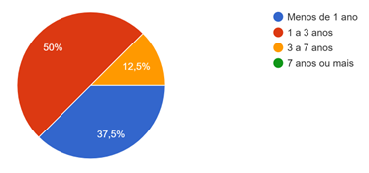

Fonte: Produção da pesquisadora

A empresa está constantemente em busca da satisfação de seus clientes e foca no bom atendimento ao público, procurando sempre manter uma equipe capacitada e comprometida em oferecer um excelente atendimento, o que contribui para o sucesso da empresa no mercado. Para Schermerhorn, Hunt e Osborn, colaboradores motivados tendem a ter maior assiduidade no trabalho resultando na diminuição do nível de *turnover*”. (Schermerhorn; Hunt; Osborn, 1999).

Posteriormente, buscou-se identificar como é avaliado o reconhecimento por parte da empresa pelas atividades desempenhadas pelo colaborador. Verificou-se através da ilustração 2 que 75% dos colaboradores avaliaram o reconhecimento da empresa pelas atividades desempenhadas como muito bom, 12,5% como bom e 12,5% como regular, demonstrando assim, resultados satisfatórios.

Ilustração 2: Reconhecimento pelas atividades desempenhadas

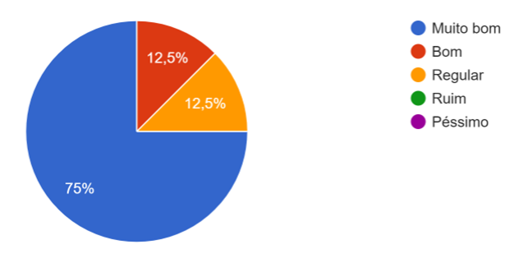

Fonte: Produção da pesquisadora

Segundo Chiavenato, o reconhecimento e a recompensa são fatores, alavancas, muito importantes para que o trabalho bem feito seja reforçado. (Chiavenato, 2021). O reconhecimento faz total diferença no desempenho do colaborador, pois ao perceber que o seu esforço é visualizado, reconhecido e recompensado, sua motivação aumenta, incentivando-o a se esforçar ainda mais.

Referindo-se ao nível de aceitação de sugestões, ideias, mudanças, por parte da liderança, buscou-se verificar como os colaboradores avaliavam a sua liderança. Os dados mostram que 62,5% dos colaboradores avaliaram como muito boa a aceitação de sugestões, ideias, mudanças por parte da liderança da empresa, enquanto 37,5% dos colaboradores avaliaram como boa, conforme visualizado na ilustração 3.

Ilustração 3: Aceitação de sugestões, ideias, mudanças pela liderança

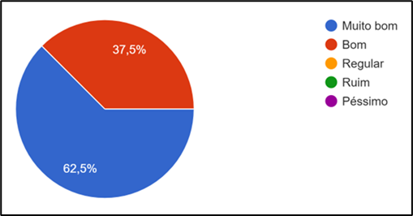

Fonte: Produção da pesquisadora

Os resultados obtidos foram muito benéficos tanto para a organização quanto para os colaboradores, visto que foi possível identificar que a gerente exerce uma liderança democrática, ouvindo e valorizando a opinião da equipe. Isso agrega para a satisfação do grupo e para a obtenção de bons resultados. De acordo com Chiavenato, “Afinal, o desempenho organizacional como um todo depende do desempenho de todos.” (Chiavenato, 2021, p. 140).

Observa-se na ilustração 4, que trata da avaliação dos colaboradores referente ao clima organizacional, as respostas obtidas foram satisfatórias dado que não possuíram resultados ruins ou péssimos, 50% dos colaboradores avaliaram o clima organizacional como muito bom e os outros 50% avaliaram como bom.

Ilustração 4: Clima organizacional

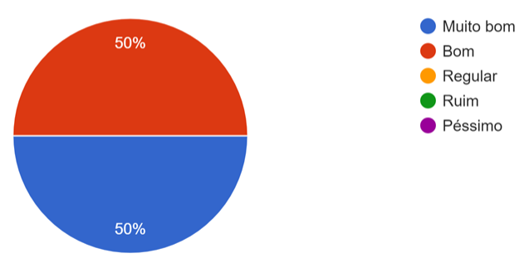

Fonte: Produção da pesquisadora

Constatou-se que os colaboradores se encontram satisfeitos com o clima organizacional atual, o que contribui para um aumento no engajamento e na produtividade. Conforme Ferreira destaca, “O clima organizacional é a percepção dos funcionários em relação a diversos fatores presentes nas organizações e se estes os satisfazem ou não.” (Ferreira, 2013, p. 47).

Na quinta questão, os colaboradores foram questionados sobre como avaliavam o incentivo da liderança para fazer carreira na empresa. Observa-se na ilustração 5 que 50% dos colaboradores avaliaram esse incentivo repassado como muito bom, 37,5% como bom e 12,5% como regular.

Ilustração 5: Incentivo para fazer carreira na empresa



Fonte: Produção da pesquisadora

Os resultados obtidos indicam que na visão dos colaboradores, a liderança da empresa fornece incentivo para fazer carreira na empresa, proporcionando oportunidade para crescer profissionalmente em determinados cargos. De acordo com Chiavenato, é muito importante a utilização de planos de carreira e programas de preparação e desenvolvimento dos colaboradores para aprimorar sua trajetória profissional no longo prazo. (Chiavenato, 2020).

Na ilustração 6, que diz respeito ao processo de *feedback* construtivo por parte da liderança, observou-se que 50% dos colaboradores avaliaram o *feedback* como muito bom, 25% como bom e 25% como regular. O resultado pode ver visualizado na ilustração 6.

Ilustração 6: *Feedback* construtivo

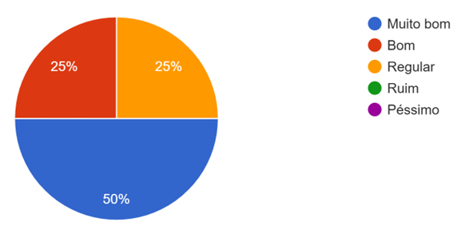

Fonte: Produção da pesquisadora

Conforme Ferreira ressalta, “De forma geral o *feedback* pode ser compreendido como um retorno que é dado sobre um determinado comportamento ou atitude.” (Ferreira, 2013, p. 19). O *feedback* é essencial para orientar e direcionar condutas, seja para corrigir comportamentos ou para aprimorá-los, promovendo crescimento pessoal e profissional.

Na sétima questão, os colaboradores foram questionados sobre o incentivo/motivação repassados pela liderança para manter a equipe produtiva e em sintonia. Conforme disposto na ilustração 8, 62,5% dos colaboradores avaliaram o incentivo como muito bom e 37,5% avaliaram como bom, obtendo uma avaliação satisfatória.

Ilustração 7: Incentivo/motivação repassados pela liderança

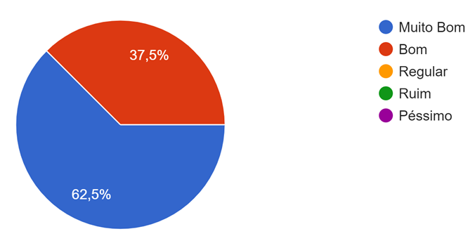

Fonte: Produção da pesquisadora

Os dados refletem que a liderança tem forte influência na produtividade da equipe, como aponta Bergamini, “As empresas têm percebido que elas mesmas, mais do que seus empregados, são negativamente atingidas pela falta de motivação.” (Bergamini, 2013, p. 120). O incentivo e a motivação repassados são de grande valia para o bom desempenho do grupo.

Levando em consideração o acompanhamento por parte da liderança da empresa a respeito do desempenho de cada colaborador, oferecendo auxílio e suporte no dia a dia, na ilustração 8 é possível visualizar que 50% dos colaboradores avaliaram como muito bom o auxílio prestado pela gerente, enquanto os outros 50% classificaram-no como bom.

Ilustração 8: Acompanhamento nas atividades

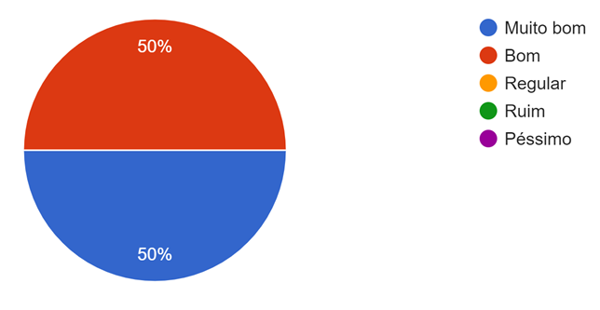

Fonte: Produção da pesquisadora

Conforme Ferreira destaca, “Recomenda-se, portanto, que os gerentes apoiem seus empregados mesmo quando erram, apontando-lhes as falhas e indicando como melhorar, sem culpá-los ou humilhá-los.” (Ferreira, 2017, p.37). Os resultados demonstram que a equipe está satisfeita com o acompanhamento e o apoio exercido pela liderança, o que torna-se essencial para o alinhamento da equipe com a proposta da empresa.

Na nona questão, os colaboradores foram indagados sobre a comunicação entre o líder e a equipe. É possível visualizar conforme ilustração 9, que 62,5% dos colaboradores classificaram a comunicação como muito boa e os outros 37,5% como boa.

Ilustração 9: Comunicação entre líder e equipe

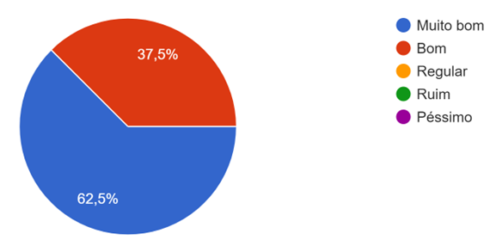

Fonte: Produção da pesquisadora

A comunicação eficaz torna-se fundamental para o bom relacionamento entre líder e liderado, como ressalta Chinem, “Quanto melhor o processo de comunicação, mais dinâmica e eficiente será a organização.” (Chinem, 2010, p. 34). Uma comunicação clara auxilia na confiança, no respeito e na resolução de conflitos. Por meio dos dados obtidos, notou-se que a equipe está satisfeita com a comunicação atual.

Observa-se na ilustração 10, que aborda a influência da liderança organizacional, os colaboradores foram indagados se concordavam com a seguinte frase: “Você concorda que a liderança organizacional influencia diretamente no desempenho da equipe?” Os resultados mostram que 100% dos colaboradores concordam que a liderança impacta diretamente na produtividade do grupo.

Ilustração 10: Influência da liderança no desempenho da equipe

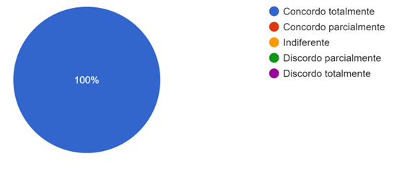

Fonte: Produção da pesquisadora

Em concordância com Figueiredo, “Se os colaboradores não estão sintonizados com a comunicação da organização por intermédio de seus líderes, eles deixam de ter comprometimento com o resultado organizacional.” (Figueiredo, 2012, p. 135). Diante disso, fica evidente que a liderança exerce forte impacto na motivação e desempenho do grupo e que os colaboradores concordam com essa afirmativa, observando isso no dia a dia de trabalho.

A décima primeira questão consistia em uma questão aberta, permitindo que os colaboradores expressarem suas opiniões, sugestões, ideias, melhorias para a empresa. Entre as respostas, dois colaboradores citaram a necessidade de ampliação do espaço do caixa. Um colaborador sugeriu a adição de mais formas de pagamento como pagamento via link de cartão, enquanto outro colaborador sugeriu adicionar mais provadores para os clientes. Ademais, um colaborador sugeriu a implementação de maiores recompensas e bonificação ao atingir metas, além de trabalhar estratégias para fidelizar clientes.

3.2 RESULTADO DA ENTREVISTA COM A GERENTE DA EMPRESA

A fim de compreender mais sobre a estrutura da organização e o estilo de liderança abordado, foi realizada uma entrevista com a gerente Neide Rozek no dia 16 de setembro de 2024, por meio de um questionário contendo dez respostas abertas. Primeiramente, foi questionado à gerente sobre a disposição da hierarquia organizacional, a qual está configurada da seguinte maneira: no topo, como alta gestão, está a diretora da empresa, seguidamente está a gerente da empresa e posteriormente os demais cargos dispostos de forma horizontal, incluindo caixa, vendedores, auxiliar administrativo, auxiliar de limpeza e estoquista, os mesmos se reportam a gerente e a gerente se reporta a diretora.

Ao questionar a gerente acerca do tempo de trabalho na empresa, a mesma relatou que está a quatorze anos no cargo e destacou que seu principal desafio enfrentado é conseguir alinhar a equipe, direcionando todos os setores para com os objetivos da empresa. Além disso, ao questionar a gerente sobre a influência da liderança organizacional no desempenho da equipe, a mesma relatou que concorda com essa afirmação e destacou que a liderança precisa determinar as ações para obter o engajamento necessário, bem como analisar o desempenho pessoal de cada colaborador, além de oferecer orientações e treinamento para o desenvolvimento dos mesmos.

De acordo com Ferreira

A atuação da liderança é fundamental para a satisfação dos funcionários e tem relação com as variáveis comunicação e participação, que avaliam, respectivamente, o grau de satisfação com o processo de divulgação de informações e fatos relevantes, e as diferentes formas de participação dos empregados no dia a dia. (Ferreira, 2013, p.50).

Outra temática abordada na entrevista foi a frequência com que a líder ouve e considera a opinião da equipe, segundo a gerente, todos os colaboradores possuem liberdade de opinião, podendo expressá-la a qualquer momento e destacou que sempre leva em consideração a opinião do grupo e tenta ajustar com as normas e diretrizes da empresa. Em concordância com Chiavenato, “o líder conduz e orienta o grupo e incentiva a participação democrática das pessoas.” (Chiavenato, 2020, p. 78).

A respeito da frequência com que a gerente disponibiliza *feedbacks* construtivos para aprimorar o desempenho da equipe, segundo a líder, é disponibilizado semanalmente para o setor de vendas e mensalmente para os demais setores, a mesma destacou que possui um planejamento que é feito antecipadamente, o que faz com que o retorno oferecido seja mais assertivo e que haja tempo para o aprimoramento.

De acordo com Perez e Cobra, “Os seus colaboradores são fundamentais, pois o envolvimento e o comprometimento deles tornam as empresas mais eficazes. Isso significa que, quanto maior a competência de suas equipes, mais competitiva é a empresa.” (Perez; Cobra, 2016, p. 82).

Ao questionar a gerente sobre envolver os colaboradores na tomada de decisão a fim de reforçar a visão da empresa e o engajamento da equipe, a mesma ressaltou que a decisão final é da diretora da empresa, mas a parte de como realizar as atividades engloba o envolvimento e participação de todos os colaboradores, cada indivíduo possui o seu papel definido e sabe o que precisa realizar, tornando o desempenho mais assertivo.

Segundo Chiavenato aponta

O segredo do engajamento das pessoas para que elas possam pensar grande, enfrentar desafios, participar ativamente das mudanças e alcançar objetivos está em dar-lhes autonomia. E autonomia significa liberdade para pensar, decidir, agir e executar. (Chiavenato, 2020, p. 309).

Com o assunto valorização dos colaboradores em pauta, a líder concordou que a valorização é importante e que contribui para um maior comprometimento da equipe. Destacou que a valorização não somente monetária, mas também a valorização pessoal no ambiente de trabalho é de grande valia. Ademais a frequência com que a gerente reconhece e recompensa um bom desempenho, segundo a mesma, é sempre que possível, mantendo um acompanhamento e avaliação mensal do desempenho de cada colaborador juntamente com uma bonificação em dinheiro para bons desempenhos. Em concordância com Chiavenato, “A necessidade de reconhecimento e segurança e o senso de pertencer são mais importantes no moral do operário e na produtividade do que as condições físicas de trabalho sob as quais ele trabalha.” (Chiavenato, 2020, p. 87).

Com relação ao uso do medo, intimidação ou punição para que se mantenha uma posição de poder, a líder não concordou que por meio destes estará motivando sua equipe. Ademais, ressaltou que a posição de gerente traz muitas responsabilidades e que é uma função diferente dos demais colaboradores, mas não a vê como sendo uma posição de poder e que o medo, a intimidação ou a punição não são ações que ela exerce. Conforme aponta Dias, “Uma liderança constitui uma capacidade humana que permite influenciar os outros, em suas motivações e competências. A característica mais importante da liderança não está na influência, mas em como influencia”. (Dias, 2013, p.442).

A respeito do aprimoramento com intuito de melhorar a liderança, a líder destacou que a empresa sempre disponibiliza treinamento com conteúdos digitais diários, outros mensais e trimestrais. Ao questionar a gerente sobre tomar certas decisões e que as mesmas serão mais assertivas se buscar a opinião da sua equipe antes de agir, a líder destacou que isso é relativo e que certas decisões precisam ser tomadas mesmo que acabe gerando desconfortos, geralmente quando envolve mudanças existe resistência, porém delegar, orientar e estar presente colabora para um melhor resultado.

De acordo com Dias,

Os motivos que provocam a adesão ao líder podem ser vários: sua personalidade, seu comportamento, suas ideias e intenções. Ou seja, sua pessoa, sua ação e algumas circunstâncias que facilitam ou dificultam o surgimento da relação de influência entre líder e colaborador. (Dias, 2013, p 442).

Concluindo, diante de todas as informações coletadas, o estilo de liderança mais adotado é o estilo democrático, mas a mesma adapta e gerencia seu estilo conforme as situações do dia a dia, pois dependendo do momento, podem ser necessários outras abordagens. A liderança democrática, que compreende o líder que busca manter a equipe unida, levando em consideração não só a sua opinião, mas a do grupo, possibilita uma participação mais ativa e democrática, promovendo a valorização das pessoas. (Chiavenato, 2020). Esse estilo é bastante utilizado no contexto atual, resulta em maior responsabilidade e comprometimento por parte da equipe, além de proporcionar maior índice de satisfação dos colaboradores e melhora no clima organizacional.

3.3 SUGESTÕES DE MELHORIAS PARA A EMPRESA

Analisando as respostas obtidas através da aplicação dos questionários, identificou-se na prática que a motivação dos colaboradores é fortemente impactada pela liderança organizacional, além de constatar sua importância para o sucesso da organização. A experiência no cargo de gerente da líder da empresa colabora para a performance positiva da empresa no mercado, fazendo com que a mesma precisasse se aprimorar com o passar dos anos a fim de direcionar sua equipe com maestria para a obtenção de bons resultados.

De acordo com a entrevista realizada com a gerente da organização, a empresa possui uma quantidade não tão grande de funcionários, contribuindo para que a mesma tenha um contato maior com todos os colaboradores, por isso, é interessante acrescentar momentos de *feedbacks* semanais também para os demais setores, pois atualmente o *feedback*é repassado semanalmente apenas para o setor de vendas. A líder poderá escolher um dia da semana para realizar uma conversa com os colaboradores individualmente, a fim de oferecer um retorno acerca do seu desempenho. De acordo com Bergamini, o *feedback* “propicia informações que as pessoas necessitam “para melhorar a sua competência””. (Bergamini, 2018, p.55).

Assim, a gerente poderá direcionar comportamentos que precisam ser melhorados bem como valorizar os bons desempenhos de toda a equipe, além do grupo poder relatar eventuais necessidades e sugestões. Conforme Ferreira expõem, “a motivação humana é cíclica e orientada pelas diferentes necessidades, sejam fisiológicas, psicológicas ou sociais”. (Ferreira, 2013, p.15). É de grande importância que a líder mantenha um acompanhamento referente a performance da sua equipe para que a mesma realize as atividades da melhor forma possível.

Sugere-se também que a empresa desenvolva um plano de carreira para os colaboradores, a fim de possibilitar crescimento profissional. É interessante investir em conhecimento e treinamento conforme os cargos, para os vendedores poderá ser disponibilizado treinamento sobre como vender mais usando a persuasão com um profissional da área, para a auxiliar de caixa poderá ser disponibilizado um treinamento sobre atendimento ao cliente, para a auxiliar administrativo poderá ser disponibilizado treinamento sobre notas fiscais, para quem trabalha no estoque poderá ser disponibilizado treinamento sobre organização física do estoque e para a auxiliar de limpeza poderá ser disponibilizado treinamento sobre boas práticas de limpeza. Esses treinamentos deverão ser repassados por devidos profissionais da área de atuação e poderão ser realizados em horário comercial ou não, a critério da empresa verificar a possibilidade. Essas práticas contribuirão para que se tenha uma retenção dos talentos, acarretando na diminuição da rotatividade e aumento da motivação e engajamento, além da valorização do capital humano. Ao promover um plano de carreira, a organização mostra-se interessada em atender os objetivos pessoais e o desenvolvimento profissional do colaborador.

De acordo com Oliveira

“Os profissionais se sentem valorizados quando são bem remunerados, por isso as organizações precisam estar atentas ao salário e benefícios atribuídos para cada uma das ocupações existentes em sua estrutura funcional, para assim, possuírem um quadro de colaboradores satisfeitos e estarem equiparadas com as práticas do mercado de trabalho.” (Oliveira, 2018, p.142),

Para a construção de um plano de carreira, é importante a organização procurar um profissional que saiba como estruturar e colocar em prática da melhor maneira possível essa ferramenta de acordo com as habilidades de cada colaborador, levando em consideração o curto, médio e longo prazo bem como o objetivo que se deseja alcançar. Alguns aspectos que o profissional irá analisar são: metas profissionais, habilidades, áreas de interesse, valores pessoais, motivação pessoal, entre outros, esse acompanhamento deverá ser feito respeitando a opinião do colaborador e adequando-o conforme as necessidades do mesmo e da organização.

Ademais, acerca da motivação dos colaboradores da organização, sugere-se que a mesma desenvolva projetos que visam recompensar o tempo de trabalho na empresa, o cumprimento de prazos, o alcance de metas, recompensar o funcionário do mês, por meio de prêmios, brindes, presentes, bônus ou até mesmo um dia de folga na semana, um dia de folga no dia do aniversário, a fim de valorizar e reconhecer o esforço realizado para com a organização. Essa prática é bastante motivadora e interessante para que se mantenha o engajamento do colaborador e para que o mesmo se sinta feliz e parte da empresa, aumentando sua produtividade. De acordo com Ferreira, “Cabe à empresa conhecer seus empregados para identificar os estímulos mais prováveis de desencadear a motivação, o que deve ser feito de forma constante e avaliado periodicamente”. (Ferreira, 2013, p.15).

Ilustração 11: Sugestões de melhorias – 5W2H

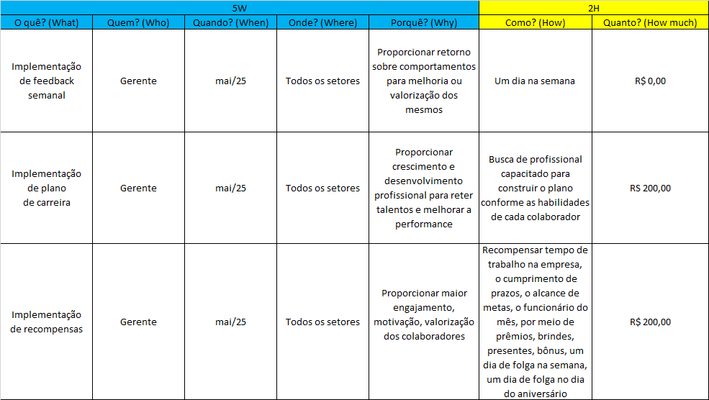

Fonte: Produção da pesquisadora

Conforme disposto na tabela 5W2H, este projeto poderá ser estruturado e implementado pela líder com o apoio da diretora da empresa que poderá auxiliar em demais ideias, auxiliar na escolha da recompensa, no dia de folga, entre outras adequações.

**CONCLUSÃO**

Conforme foi possível evidenciar, a liderança organizacional é um elemento fundamental para o sucesso das organizações. Liderar é o processo de conduzir um grupo de pessoas para melhor alcançarem juntos os interesses comuns, ou seja, é influenciar comportamentos.

O presente estudo teve como objetivo geral compreender como a liderança organizacional pode influenciar o desenvolvimento das atividades laborais, a fim de analisar a eficiência da estrutura hierárquica e o estilo de liderança adotados pela organização em análise. Com o intuito de conhecer a estrutura da empresa e o estilo de liderança abordado, e sendo um objetivo específico deste estudo, buscou-se aplicar um questionário para os colaboradores e realizar uma entrevista com a gerente da organização. Foi possível identificar que a empresa possui sua posição no mercado bem definida a muitos anos, devido a sua gestão bem estruturada e eficaz, contudo, alguns aspectos são passíveis de aprimoramento, sendo este outro objetivo específico.

Constatou-se que os colaboradores se encontram motivados, engajados e satisfeitos com o trabalho que desempenham na organização estudada e este estudo colaborou para evidenciar algumas questões. Em relação ao terceiro objetivo específico, foram apontadas algumas sugestões de melhorias para a empresa, as quais poderão ser analisadas e colocadas em prática posteriormente. Através desta pesquisa foi possível compreender o que é a liderança corporativa e como a mesma está estruturada na empresa analisada, bem como seus respectivos impactos na performance da organização. Para a empresa Vencal Esportes este estudo possibilitou analisar a liderança organizacional atual perante a opinião de seus colaboradores, sendo a empresa responsável por identificar oportunidades de melhorias para aperfeiçoar ainda mais o seu desempenho.

Para a autora, este estudo é de grande importância pois além de conhecer melhor a empresa Vencal Esportes, proporcionou uma gama de conhecimentos a respeito da liderança organizacional, assunto muito interessante que se relaciona com o papel do administrador.

Para a Fundação Machado de Assis (FEMA) o presente trabalho poderá ser utilizado como base de estudos futuros, para quem o assunto interessar e como sugestão para outros acadêmicos que buscam aprofundar seus conhecimentos, poderá ser feita uma pesquisa a respeito da liderança organizacional visualizada entre duas ou mais organizações, a fim de fazer um comparativo sobre os resultados obtidos.

**REFERÊNCIAS**

APPOLINÁRIO, Fábio**. Metodologia da Ciência – Filosofia e prática da pesquisa**. 2. ed. São Paulo, SP: Cengage, 2012. Acesso em: 27 fev. 2024.

BERGAMINI, Cecília W. **Motivação nas Organizações**, 7ª edição . Rio de Janeiro: Atlas, 2018. E-book. pág.111. ISBN 9788597017670. Disponível em: https://integrada.minhabiblioteca.com.br/reader/books/9788597017670/. Acesso em: 25 out. 2024.

CHIAVENATO, Idalberto. **Introdução à Teoria Geral da Administração - Uma Visão Abrangente da Moderna Administração das Organizações**. Grupo GEN, 2020. *E-book.* ISBN 9788597024234. Disponível em: https://integrada.minhabiblioteca.com.br/#/books/9788597024234/. Acesso em: 23 mar. 2024.

CHINEM, Rivaldo. **Introdução à comunicação empresarial**. SRV Editora LTDA, 2010. E-book. ISBN 9788502119499. Disponível em: https://integrada.minhabiblioteca.com.br/#/books/9788502119499/. Acesso em: 25 de maio. 2024. Acesso em: 25 mai. 2024.

COSTA, Silvia Generali da. **Comportamento Organizacional - Cultura e Casos Brasileiros**. Grupo GEN, 2014. *E-book.* ISBN 978-85-216-2582-7. Disponível em: https://integrada.minhabiblioteca.com.br/#/books/978-85-216-2582-7/. Acesso em: 29 mar. 2024.

DIAS, Reinaldo. **Cultura organizacional: construção, consolidação e mudança**. Grupo GEN, 2013. *E-book.* ISBN 9788522484485. Disponível em: https://integrada.minhabiblioteca.com.br/#/books/9788522484485/. Acesso em: 23 mar. 2024.

DRUMMOND, Virgínia S. **Confiança e Liderança nas Organizações.** Cengage Learning Brasil, 2012. E-book. ISBN 9788522109722. Disponível em: https://integrada.minhabiblioteca.com.br/#/books/9788522109722/. Acesso em: 28 abr. 2024.

ENCICLOPÉDIA SIGNIFICADOS, **O que é um Cronograma** <https://www.significados.com.br/cronograma/>. Acesso em: 23 mar. 2024.

FERREIRA, Patricia I. **Série MBA - Gestão de Pessoas - Clima Organizacional e Qualidade de Vida no Trabalho**. Grupo GEN, 2013. *E-book.* ISBN 978-85-216-2383-0. Disponível em: https://integrada.minhabiblioteca.com.br/#/books/978-85-216-2383-0/. Acesso em: 24 mar. 2024.

FIGUEIREDO, Jayr. **Liderança: Uma Questão de Competência**. Editora Saraiva, 2012. *E-book.* ISBN 9788502088306. Disponível em: https://integrada.minhabiblioteca.com.br/#/books/9788502088306/. Acesso em: 14 abr. 2024.

FRAPORTI, Simone; SANTOS, Jeanine B. **Gerenciamento de riscos**. Grupo A, 2018. *E-book.* ISBN 9788595023352. Disponível em: https://integrada.minhabiblioteca.com.br/#/books/9788595023352/. Acesso em: 23 mar. 2024.

GOMES, Emerson C. **Propósito organizacional e estratégias de comunicação interna**. SRV Editora LTDA, 2021. E-book. ISBN 9786589881704. Disponível em: https://integrada.minhabiblioteca.com.br/#/books/9786589881704/. Acesso em: 25 de maio. 2024.

KOUZES, James M.; POSNER, Barry Z. **O desafio da liderança: como fazer acontecer em sua empresa.** Editora Alta Books, 2021. E-book. ISBN 9786555200492. Disponível em: https://integrada.minhabiblioteca.com.br/#/books/9786555200492/. Acesso em: 26 de maio. 2024.

LACOMBE, Francisco. **Teoria geral da administração**. Editora Saraiva, 2009. *E-book.* ISBN 9788502089181. Disponível em: https://integrada.minhabiblioteca.com.br/#/books/9788502089181/. Acesso em: 14 abr. 2024.

LOZADA, Gisele; NUNES, Karina S. **Metodologia científica**. Grupo A, 2019. *E-book.* ISBN 9788595029576. Disponível em: https://integrada.minhabiblioteca.com.br/#/books/9788595029576/. Acesso em: 23 mar. 2024.

MARCONI, Marina de Andrade; LAKATOS, Eva Maria. **Metodologia do trabalho científico**. 9. ed. São Paulo: Atlas, 2021. Acesso em: 27 fev. 2024.

LAKATOS, Eva M. **Fundamentos de Metodologia Científica**. Grupo GEN, 2021. *E-book.* ISBN 9788597026580. Disponível em: https://integrada.minhabiblioteca.com.br/#/books/9788597026580/. Acesso em: 27 fev. 2024.

MISSEL, Simoni. **Feedback Corporativo - Como Saber Se Está Indo Bem**. Editora Saraiva, 2017. E-book. ISBN 9788557170322. Disponível em: https://integrada.minhabiblioteca.com.br/#/books/9788557170322/. Acesso em: 28 abr. 2024.

PEREZ, Francisco C.; COBRA, Marcos. **Cultura Organizacional e Gestão Estratégica, 2ª edição**. Grupo GEN, 2016. *E-book.* ISBN 9788597009965. Disponível em: https://integrada.minhabiblioteca.com.br/#/books/9788597009965/. Acesso em: 23 mar. 2024.

PRODANOV, Cleber Cristiano; FREITAS, Ernani Cesar. **Metodologia do trabalho científico**: métodos e técnicas da pesquisa e do trabalho acadêmico. 2ª ed. Novo Hamburgo: FEEVALE, 2013, p.120.

SILVA, Edson Cordeiro da. **Governança corporativa nas empresas: como a boa governança corporativa impulsiona valor para uma gestão empresarial de sucesso**. Editora Alta Books, 2023. E-book. ISBN 9788550817880. Disponível em: https://integrada.minhabiblioteca.com.br/#/books/9788550817880/. Acesso em: 26 de maio. 2024.

TAJRA, Sanmya; RIBEIRO, Joana. **Inovação na Prática**. Editora Alta Books, 2020. E-book. ISBN 9786555201574. Disponível em: https://integrada.minhabiblioteca.com.br/#/books/9786555201574/. Acesso em: 26 de maio. 2024.

1. Acadêmica do Curso de Administração – 8° Semestre. Faculdades Integradas Machado de Assis. maisachitolina1@gmail.com
2. Mestre em Gestão Estratégica de Organizações. Orientador. Professor do Curso de Administração. Faculdades Integradas Machado de Assis. [jonas@fema.com.br](mailto:jonas@fema.com.br)